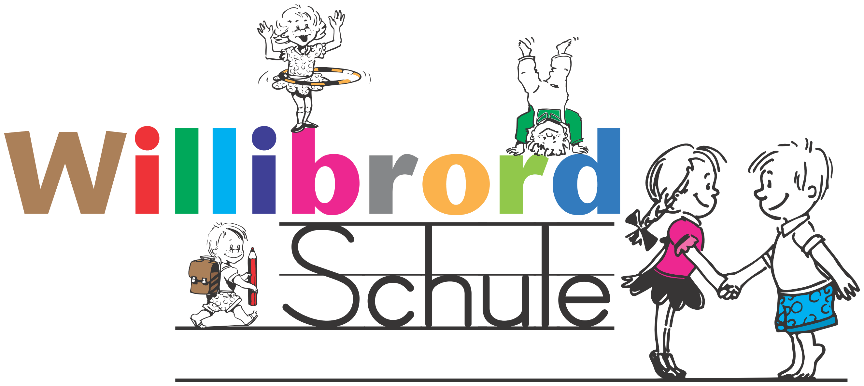

Katholische Bekenntnisgrundschule der Stadt Kleve
mit offenem Ganztag und Schule von 8 bis 1
Overbergstr.1, 47533 Kleve, Tel: 02821/9689 – Fax: 02821/995814
Email: sekretariat@willibrordschule.nrw.schule

Schulpost vom 07.10.2021

Liebe Eltern!

- Alle Mitwirkungsgremien der Willibrordschule haben mittlerweile getagt. Sie, liebe Eltern, haben durch Ihre Teilnahme Ihr Interesse an der Mitgestaltung der Bildungsarbeit an der Willibrordschule deutlich gemacht. Allen, die sich als Vorsitzende oder stellvertretende Vorsitzende von Klassenpflegschaften sowie Schulpflegschaft und als Mitglieder für die Schulkonferenz haben wählen lassen, danke ich sehr herzlich für ihre Bereitschaft, das Schulleben und die Schulentwicklung in diesem Schuljahr zu begleiten. Wir alle freuen uns auf eine erfolgreiche Zusammenarbeit.

- Aus dem Ministerium für Schule und Bildung gibt es aktuelle Informationen mitzuteilen.

„Sehr geehrte Damen und Herren, liebe Kolleginnen und Kollegen,

rechtzeitig vor Beginn der Herbstferien möchte ich Sie über die Regelungen informieren, die nach den Herbstferien an unseren Schulen gelten, um einen guten Schulstart und weiterhin einen sicheren Schulbetrieb zu ermöglichen.

Testungen zum Schulbeginn
Das Wichtigste vorab: Am ersten Schultag nach den Herbstferien (25. Oktober 2021) werden zum Unterrichtsbeginn in allen Schulen einschließlich der Grund- und Förderschulen Testungen für Schülerinnen und Schüler durchgeführt, die nicht immunisiert (geimpft oder genesen) sind oder die keinen negativen Bürgertest vorlegen, der nicht älter als 48 Stunden ist.
Ab dem zweiten Schultag werden die schon bislang in den Schulen durchgeführten Tests für Schülerinnen und Schüler sowie für das in Präsenz tätige schulische Personal bis zum Beginn der Weihnachtsferien fortgeführt. Das gilt sowohl für die Corona-Selbsttests (dreimal pro Woche) als auch für die PCR-Pooltests (zweimal pro Woche).
Den für die PCR-Pooltestungen (Lolli-Test an den Grund- und Förderschulen) vorgesehenen Testrhythmus können Sie dem Testkalender ( https://www.schulministerium.nrw/dokument/lolli-testrhythmus-nach-herbstferien )entnehmen: Am 25. Oktober 2021 und am 2. November 2021 werden alle Schülerinnen und Schüler getestet, danach gilt der vor Ort vereinbarte Rhythmus.

Testungen während der Herbstferien
Auch wenn in den Herbstferien die regelmäßigen schulischen Testungen entfallen, haben Schülerinnen und Schüler eine Reihe von Möglichkeiten, sich auf eine mögliche Corona-Infektion testen zu lassen. Zu besonderen Regelungen bei Teilnahme an Ferienangeboten der OGS finden Sie unten Näheres.

Kein schulischer Testnachweis (sog. Testfiktion) für jüngere Schülerinnen und Schüler während der Dauer der Herbstferien
Die zugunsten der Schülerinnen und Schüler unter 16 Jahren bestehende Regelung nach § 2 Absatz 8 Satz 3 Coronaschutzverordnung wird für die Dauer der Herbstferien ausgesetzt, da die Grundlage der Testfiktion – das engmaschige Testregime in den Schulen – in den Schulferien entfällt. Diese Regelung ist bereits Bestandteil der ab dem 1. Oktober 2021 gültigen Fassung der Coronaschutzverordnung. Demnach benötigen Schülerinnen und Schüler – sofern sie nicht geimpft oder genesen sind – für alle 3G-Veranstaltungen in den Ferien einen aktuellen negativen Test. Dieses führt zu vermehrten Tests bei Freizeitaktivitäten in den Ferien und damit zu einer insgesamt besseren Überwachung der Infektionslage.

Kostenlose Testungen für Kinder und Jugendliche
Die Bürgertests werden ab dem 11. Oktober 2021 grundsätzlich kostenpflichtig. Für Kinder und Jugendliche unter 18 Jahre gilt dies jedoch nicht; die Tests bleiben kostenfrei.
Es besteht also auch in den Ferien ein umfängliches Testangebot, gerade auch für die Gruppe der noch nicht geimpften Kinder und Jugendlichen.
Daher gilt die besondere Bitte an Sie, liebe Eltern:
Lassen Sie Ihre Kinder, wenn noch kein Impfschutz vorliegt, zumindest in den letzten Tagen vor Schulbeginn zur Sicherheit einmal testen. Dies ist ein zusätzlicher freiwilliger Beitrag zu einem möglichst sicheren Schulbeginn am 25. Oktober 2021.

Maskenpflicht
Gerade in Nordrhein-Westfalen können wir eine stetige Zunahme der Impfquote bei Schülerinnen und Schülern feststellen. Für Lehrkräfte und das sonstige schulische Personal gilt das ohnehin. Vor dem Hintergrund dieser positiven Entwicklung und unter Berücksichtigung des weiteren Infektionsgeschehens ist es die Absicht der Landesregierung, die Maskenpflicht im Unterricht auf den Sitzplätzen mit Beginn der zweiten Woche nach den Herbstferien (2. November 2021) abzuschaffen. Im Außenbereich der Schule besteht bereits heute keine Maskenpflicht mehr. Eine Maskenpflicht besteht dann nur noch im übrigen Schulgebäude insbesondere auf den Verkehrsflächen. Eine abschließende Information dazu sowie zu einer entsprechend geänderten Coronabetreuungsverordnung erhalten die Schulen noch in der ersten Schulwoche nach den Herbstferien.

Ganztags- und sonstige schulische Betreuungsangebote
Offene und gebundene Ganztags- und Betreuungsangebote gemäß BASS 12-63 Nr. 2 finden weiterhin unter Beachtung des schulischen Hygienekonzeptes regulär und in der Regel im vollen Umfang statt. Die Regelungen zu den Ganztags- und Betreuungsangeboten gelten entsprechend der Schulmail vom 30. Juni 2021 fort.
Ferienangebote der OGS in den Herbstferien können uneingeschränkt stattfinden, auch als standortübergreifende Angebote. PCR-Pooltests (Lollitests) finden in den Herbstferien nicht statt. Während der Herbstferien können daher zur Testung der Schülerinnen und Schüler und ggfs. auch des Betreuungspersonals die in den Schulen vorhandenen Selbsttests genutzt werden (bis zu dreimal pro Woche).

Sehr geehrte Damen und Herren, liebe Kolleginnen und Kollegen,
mit den vorstehenden Regelungen zum Schulbetrieb nach den Herbstferien sorgen wir für klare Rahmenbedingungen, um auch weiterhin einen sicheren Schulbetrieb mit regelhaftem Präsenzunterricht zu ermöglichen.

Mit freundlichen Grüßen
Mathias Richter“

Wir alle freuen uns, dass wir uns dem normalen Schulalltag immer weiter annähern. Bitte helfen Sie mit, dass dies gelingen wird.

Der ganzen Schulgemeinschaft wünsche ich erholsame Herbstferien!

Herzliche Grüße

Klaus Colter
Rektor

